－今号の目次－
- 自由民主党全国保育関係議員連盟総会に森田副会長、佐藤副会長が出席（保育三団体協議会）・・・・・・・・・・・・・・・・・・・・・・・・・・・・・・・・・・・・・・・・・・・・・・・・・・・・・・・・・・・・・1
- 中央教育審議会 初等中等教育分科会「幼児教育と小学校教育の架け橋特別委員会」（第9回）が開催される（文部科学省）・・・・・・・・・・・・・・・・・・・・・・・・・・・・・・・・・・・・・・3
- 「物価高克服・経済再生実現のための総合経済対策」が閣議決定される・・・・・・・・・5
-----------------------------------------------------------------------------------------------------------------------------------------
◆ 自由民主党全国保育関係議員連盟総会に森田副会長、佐藤副会長が出席（保育三団体協議会）

令和4年10月31日、本会森田信司副会長、佐藤成己副会長は、保育三団体協議会として自由民主党全国保育関係議員連盟総会に出席しました。
冒頭、田村憲久会長からは、「静岡県のバス事故についてこの間対応を図ってきているが、子どもの安全をどう守っていくか。こども家庭庁の設置も含めて今後取り組んでまいりたい」「伴走型の相談支援に保育所を含めて取り組んでいく」「待機児童対策は相当に進んできており、今では定員割れの問題も生じてきている。そうしたなかで、未就園児等の定期的な一時預かりのモデル事業等、新しい役割を担ってもらうこともある」とあいさつがありました。
保育三団体協議会では、本会森田、佐藤両副会長に加え、全国私立保育連盟川下勝利会長、菊地秀一副会長、日本保育協会大谷泰夫理事長、川鍋慎一常務理事が出席し、下記の内容を要望して、意見交換を行いました。
【主な要望内容】
- 安全・安心な保育の継続に向けた対応（送迎バスの事故を受けた安全管理の徹底、新型コロナウイルス対応等）
- 人口減少地域における保育施設への振興対策等の実施
- 「こども家庭庁」において養護と教育が一体となった保育のこども施策への反映
- 保育の質・機能の確保・向上に向けた必要な予算の確保（消費税以外の0.3兆円超の財源確保、かかりつけ相談機関設置に向けた予算・連携体制の確保）
- 公定価格の充実
- 保育人材の確保（さらなる処遇改善、社会福祉施設職員等退職手当共済制度の堅持・継続）
- 急激な物価高騰等への対応
- 満3歳児の支給認定の整合性
保育三団体協議会では、上記に加え、口頭にて、各種のこども政策をめぐる調査研究事業が行われているところ、保育関係者も関心を寄せており、意見を申し述べる機会を設けるなどの配慮を要請するとともに、保育関係について国会においてはこれまで厚生労働委員会が所管してきたところ、来年4月からは内閣委員会に移動することに関して、引き続き配慮をお願いしたい旨を発言しました。
要望内容については、別添資料をご参照ください。
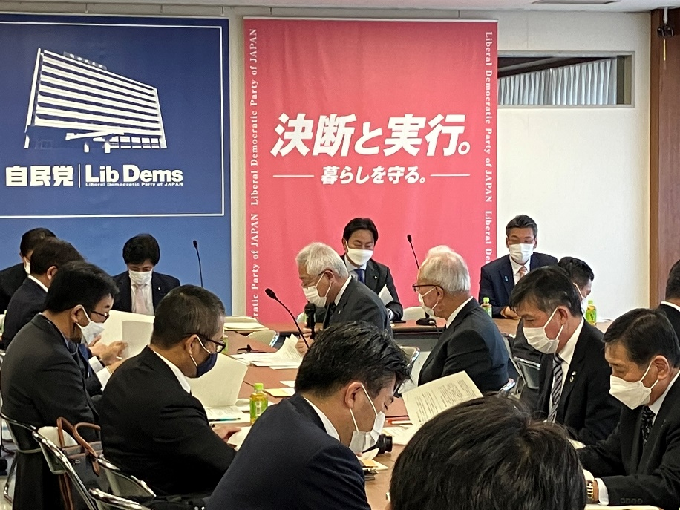
【右手前から佐藤副会長、森田副会長、大谷理事長(日保)、川下会長(私保)】

◆ 中央教育審議会 初等中等教育分科会「幼児教育と小学校教育の架け橋特別委員会」（第9回）が開催される（文部科学省）
令和4年10月31日、第9回「幼児教育と小学校教育の架け橋特別委員会」が開催されました。今回は、「幼児教育推進体制を活用した地域の幼児教育の質向上強化事業」を議題に、静岡県、大阪府堺市、秋田県の3県市より、それぞれ取り組みについて発表がされました。
各県・市からの発表・質疑応答内容（全保協事務局要約）
◎静岡県幼児教育センターの発表
  - 沼津市内の保育所等を研究モデル園とし、「インクルーシブ教育保育研究「Springプロジェクト」」を三か年計画で実施している。
  - 本プロジェクトは、特別な配慮を必要とする幼児に対し専門性を有する人材を活用し、インクルーシブ保育体制、幼児へのアセスメント・支援方法、小学校への円滑な接続のあり方等について調査研究し、幼児期から支援を開始することの教育的効果を検証するとともに、すべての施設で活用できる保育プログラム等を開発することを目的としている。
  - 県が多職種からなるサポートチームを設置し、幼児教育アドバイザーとともに巡回訪問等に同行し、専門的な助言や情報提供を行う「幼児教育サポートチーム訪問支援事業」を実施している。
  - 小中学校で外国籍の子どもたちへの支援を行っている人をサポートチームにいれており、子ども同士の関係性のみでなく、保護者同士の関係性もよくしていけるよう声かけ等も行っている。

◎大阪府堺市幼児教育センターの発表
  - 政令指定都市の設置ということもあり、札幌市や神戸市を視察して令和2年に幼児教育センターを設置した。
  - 公立と民間が協働し「幼児教育堺スタンダードカリキュラム」を改訂し、市内すべての幼児教育施設や小学校へ配布した。
  - 研究実践園の公開保育は幼児教育施設（公立・民間）のみでなく、小学校教諭へも公開し、参観後に討議会を実施することで幼保小の相互理解につながっている。
  - 幼児教育施設等から小学校へ情報が共有されることがトラブルにつながるケースも想定されるため、必要に応じて、園だより等により保護者の方々へ説明をいれてもらうようにしている。

◎秋田県幼児教育センターの発表
  - 昭和46年に当時の知事により、幼保の連携強化が提唱され、現在では県内すべての就学前教育・保育施設を幼保推進課が所管しており、「教育・保育の充実」「幼児教育の振興及び理解推進」「教職員の資質向上」「家庭や地域社会との連携の推進」を4つの柱として、研修・事業や訪問指導を実施している。
  - 幼児期の教育の重要性についての理解啓発をすすめるとともに、県内すべての子どもたちへの質の高い幼児教育の保障にむけ、市町村における幼児教育推進体制の充実強化を図るため「わか杉っ子！幼児教育スタートプラン推進事業」として、幼児教育センターの機能強化等を行っている。
  - サテライトセンターの設置等も行い、県内どのような設置形態であっても対応できる体制づくりをしている。
【幼児教育推進体制を活用した地域の幼児教育の質向上強化事業内容】
(1) 幼児教育アドバイザーの配置・育成など、体制の充実
幼児教育アドバイザーの配置（幼保小接続担当の幼児教育アドバイザーの配置を
含む）、幼児教育アドバイザーの質の向上のための取組、新規の幼児教育アドバ
イザー育成、保健、福祉等の専門職との効果的な連携等、体制の充実に係る取組
を対象とする。
(2) ①研修支援・巡回訪問、幼保小接続の推進など、体制の活用
幼稚園教諭、保育士、保育教諭等の専門性の向上、研修・巡回訪問の充実（保
健、福祉等の専門職を含む）、幼保小接続の推進、公開保育等の実施支援、働き
方改革・負担軽減を目的とした園内外の研修支援、ミドルリーダーの育成、接続
カリキュラムの作成・活用、内定者等学生への支援等、体制を活用した取組を対
象とする。
②人材育成方針の更新（作成等）・活用
幼稚園教諭、保育士、保育教諭に必要な資質・能力や、それに基づくキャリアス
テージに応じた人材育成の内容・方法を明確化するガイドライン等、人材育成方
針を更新（作成等）し、活用する取組を対象とする。
(3) 都道府県・市町村の連携を含めた域内全体の質向上を図るための仕組み作り
本事業が、域内全体の支援を行うことを目的としていることを踏まえ、特定の地
域に偏ることなく、都道府県・市町村の連携を含めた域内全体の質向上を図るた
めの仕組み作りに関する取組を対象とする。
資料等の詳細は下記ホームページをご確認ください。
■文部科学省トップページ ＞ 政策・審議会 ＞ 審議会情報 ＞ 中央教育審議会 ＞ 初等中等教育分科会 ＞ 幼児教育と小学校教育の架け橋特別委員会
https://www.mext.go.jp/b_menu/shingi/chukyo/chukyo3/086/index.html
◆ 「物価高克服・経済再生実現のための総合経済対策」が閣議決定される
令和4年10月28日、「物価高克服・経済再生実現のための総合経済対策」（以下、「総合経済対策」）が閣議決定されました。
本ニュースNo.22-34でお知らせしたバス送迎に当たっての安全管理の徹底に関する緊急対策「こどものバス送迎・安全徹底プラン」のなかで、「早期のこどもの安全対策促進に向けた『こどもの安心・安全対策支援パッケージ』」を、「10月末を目途にとりまとめる『総合経済対策』に関連施策を位置付づけ」るとされていました。
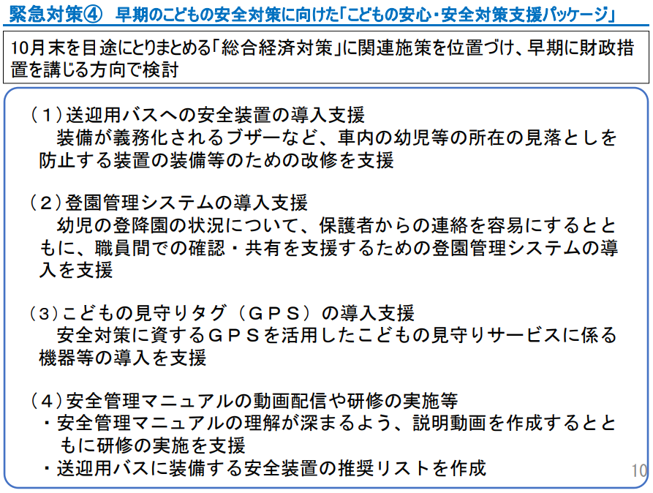
「総合経済対策」においては、第4の柱として「国民の安全・安心の確保」が掲げられ、そのなかで、「送迎用バスの安全装置改修等への支援等を内容とする『こどもの安心・安全対策支援パッケージ』の推進により、こどもの安全・安心を確保する」と明記されました。また、その裏付けとなる令和4年度第2次補正予算を速やかに編成するとされています（その後、松野官房長官が記者会見にて、令和4年度第2次補正予算案は11月8日に閣議決定する方針であることを明らかにしています）。
「総合経済対策」ではその他に、第3の柱として「『新しい資本主義』の加速」を掲げ、「社会課題の解決に向け、支援が手薄な0歳から2歳の低年齢期に焦点を当てた、妊娠時から出産・子育てまで一貫した伴奏型支援と経済的支援を合わせたパッケージの継続的な実施等こども・子育て世代への支援の拡充」に向けた取り組みを進めるとされています。
詳細は以下をご参照ください。
■内閣府ホーム > 内閣府の政策 > 経済財政政策 > 経済対策等
https://www5.cao.go.jp/keizai1/keizaitaisaku/keizaitaisaku.html

